TRƯỜNG ĐẠI HỌC YERSIN ĐÀ LẠT

**KHOA CÔNG NGHỆ THÔNG TIN**

ĐỒ ÁN MÔN HỌC: PHÁT TRIỂN DỰ ÁN ANGULAR JS

**TÊN ĐỀ TÀI: BLOG IT**

Sinh viên thực hiện: **Lê Quang Hào**

Mã sinh viên: **12101009**

Lớp: **CNTT K18**

Giảng viên hướng dẫn: **Thái Thuận Thương**

Lâm Đồng, ngày 23, tháng 06 năm 2023

TRƯỜNG ĐẠI HỌC YERSIN ĐÀ LẠT

**Khoa Công Nghệ Thông Tin**

ĐỒ ÁN MÔN HỌC: PHÁT TRIỂN DỰ ÁN ANGULAR JS

**TÊN ĐỀ TÀI: BLOG IT**

Sinh viên: **Lê Quang Hào**

Mã: **12101009**

Lớp: **CNTT K18**

Giảng viên hướng dẫn: **Thái Thuận Thương**

Lâm Đồng, ngày 23, tháng 06 năm 2021

NHẬN XÉT CỦA GIẢNG VIÊN HƯỚNG DẪN

# 

# 

# 

# 

# 

# 

# 

# 

LỜI CẢM ƠN

Đầu tiên, em xin gửi lời cảm ơn chân thành đến thầy Thái Thuận Thương giảng viên môn Phát triển dự án Angular JS trường Đại học Yersin Đà Lạt. Cám ơn thầy đã trang bị giúp em những kiến thức cơ bản và kỹ năng cần thiết để hoàn thành đồ án này.

Tuy nhiên, trong quá trình làm đồ án do kiến thức chuyên ngành và kinh nghiệm còn hạn chế nên em không thể tránh khỏi một vài thiếu sót cơ bản. Em rất mong nhận được sự góp ý, lời khuyên cũng như đánh giá của thầy để đồ án của em ngày càng hoàn thiện hơn

Em xin trân trọng cảm ơn

Sinh viên thực hiện

Lê Quang Hào

DANH MỤC

MỞ ĐẦU 1

1. Giới thiệu 1

2. Mục tiêu của đề tài 2

3. Nội dung và kế hoạch thực hiện 2

4. Bố cục báo cáo 2

Chương 1. TỔNG QUAN VỀ LẬP TRÌNH WEB VÀ ANGULAR JS 4

1.1 Khái niệm cơ bản về Internet 4

1.1.1 Giới thiệu 4

1.1.2 Phân loại 4

1.2. Khái niệm cơ bản về Web server 4

1.3. Tổng quan về công nghệ 5

1.3.1. Giới thiệu ASP.NET Core 5

1.3.2. Giới thiệu C# 5

1.3.3. Giới thiệu Angular JS 5

1.3.4. Giới thiệu API 5

1.4. Cơ sở dữ liệu SQL Server 6

1.4.1. Khái niệm 6

1.4.2. Mục đích sử dụng SQL Server 7

1.5. Kết chương 1 7

Chương 2. PHÂN TÍCH VÀ THIẾT KẾ HỆ THỐNG 8

2.1. Phân tích yêu cầu đề tài 8

2.1.1 Tóm tắt hoạt động của hệ thống 8

2.1.2 Phân tích các chức năng của người dùng 8

2.1.3 Phân tích các chức năng của admin 10

2.2 . Thiết kế và xây dựng cơ sở dữ liệu cho hệ thống 11

2.2.1 Bảng danh mục 11

2.2.2 Bảng bài viết – danh mục 11

2.2.3 Bảng bài viết 12

2.2.4 Bảng bình luận 12

2.2.5 Bảng người dùng 13

2.2.6 Bảng người dùng – phân loại 13

2.2.7 Bảng phân loại 14

2.2.8 Sơ đồ thực thể liên kết 14

2.3 Kết chương 2 14

Chương 3. XÂY DỰNG HỆ THỐNG 15

3.1 Giao diện và chức năng của người dùng 15

3.1.1 Giao diện và chức năng của trang chủ 15

3.1.2 Giao diện và chức năng của đăng ký 16

3.1.3 Giao diện và chức năng của đăng nhập 18

3.1.4 Giao diện và chức năng của tìm kiếm bài viết theo từ khóa 19

3.1.5 Giao diện và chức năng của phân loại bài viết theo danh mục 20

3.1.6 Giao diện và chức năng của trang chi tiết bài viết 21

3.1.7 Giao diện và chức năng của bình luận và phản hồi 23

3.1.8 Giao diện và chức năng của nhận thông báo khi có bài viết mới 25

3.2 Giao diện và chức năng của quản trị viên 27

3.2.1 Giao diện và chức năng của bài viết 28

3.2.2 Giao diện và chức năng của tìm kiếm bài viết theo ngày 28

3.2.3 Giao diện và chức năng của tìm kiếm bài viết theo danh mục 29

3.2.4 Giao diện và chức năng của tìm kiếm theo tên 30

3.2.5 Giao diện và chức năng của xem danh mục của bài viết 30

3.2.6 Giao diện và chức năng của tạo bài viết 31

3.2.7 Giao diện và chức năng của xóa bài viết 31

3.2.8 Giao diện và chức năng của chỉnh sửa bài viết 32

3.2.9 Giao diện và chức năng của xem chi tiết bài viết 32

3.2.10 Giao diện và chức năng của danh mục và phân quyền 33

3.3 Kết chương 3 33

KẾT LUẬN 34

**1.** **Kết quả đạt được** 34

**2.** **Hướng nghiên cứu** 34

TÀI LIỆU THAM KHẢO i

# **MỞ ĐẦU**

1. Giới thiệu

Với sự phát triển mạnh mẽ không có điểm dừng của công nghệ hiện nay. Internet ngày càng giữ vai trò quan trọng trong đời sống của chúng ta hiện nay. Trong thời đại ngày nay, thời đại mà “người người làm Web, nhà nhà làm Web” web là một thứ không thể thiếu trong cuộc sống chúng ta, việc có một Website để quảng bá công ty, một Website để bán hàng hay một Website cá nhân không còn là điều gì xa xỉ nữa. Thông qua Website mà mọi người có thể tìm được những thứ mà mình cần một cách nhanh chóng, tiết kiệm thời gian và hiệu quả.

Với công nghệ World Wide Web, hay còn gọi là Web sẽ giúp chúng ta đưa những thông tin mong muốn của mình lên mạng Internet cho mọi người cùng xem một cách dễ dàng với các công cụ và những ngôn ngữ lập trình khác nhau. Với sự phát triển mạnh mẽ của các ngôn ngữ lập trình cho phép chúng ta xây dựng những trang Web khác nhau, đa dạng, như website bán hàng, website xem tin tức, website quản lý sinh viên,… Giúp đáp ứng những yêu cầu của người sử dụng hiện nay. Một trong những ngôn ngữ lập trình phát triển mạnh về web đó là C#, C# là một ngôn ngữ lập trình hướng đối tượng đa năng, mạnh mẽ được phát triển bởi Microsoft. C# là phần khởi đầu cho kế hoạch .NET của họ, nó được phát triển dựa trên ngôn ngữ C++ và Java. Cùng với SQL Server là một quản trị cơ sở dữ liệu quan hệ, là một chủ cơ sở dữ liệu, nó là một phần mềm có chức năng chính là lưu trữ và truy xuất dữ liệu. Với nhiều tính năng, ưu điểm nổi bật mà C# và SQL Server được rất nhiều công ty và người lập trình sử dụng để lập trình Web.

Với những lí do đó, được sự hướng dẫn và giúp đỡ của Thầy **Thái Thuận Thương**, em đã bắt đầu đề tài **“BLOG IT – website blog cá nhân”** để làm đồ án cho môn học Phát triển dự án Angular JS của mình.

2. Mục tiêu của đề tài

Mục tiêu của việc tạo web blog cá nhân về công nghệ thông tin có thể là để chia sẻ kiến thức, kinh nghiệm và thông tin mới nhất về lĩnh vực CNTT mà bạn có được. Bằng cách viết blog, bạn có thể giúp đỡ người đọc giải quyết các vấn đề mà họ đang gặp phải, cung cấp những lời khuyên và hướng dẫn để giải quyết các vấn đề liên quan đến CNTT. Ngoài ra, tạo blog cá nhân còn giúp bạn xây dựng thương hiệu cá nhân, tăng khả năng tìm kiếm trên mạng và mở rộng mạng lưới kết nối thông qua việc thu hút độc giả và chia sẻ kiến thức với cộng đồng.

3. Nội dung và kế hoạch thực hiện

Đồ án của em là Website blog cá nhân về công nghệ thông tin nên trang Web sẽ phải có những chức năng cơ bản của một Website blog như:

Về trang web dành cho admin:

- Chức năng đăng nhập, đăng xuất.

- Chức năng tìm kiếm, thêm, xóa, sửa: bài viết, danh mục, phân quyền

- Chức năng quản lý: người dùng, bình luận

Về trang web dành cho người dùng:

- Chức năng đăng nhập, đăng ký, đăng xuất tài khoản.

- Chức năng tìm kiếm bài viết theo tên bài viết.

- Chức năng phân loại bài viết

- Chức năng bình luận.

- Chức năng đăng ký nhận thông báo khi có bài viết mới

Từ những chức năng đó, em sẽ lên kế hoạch thực hiện và phân chia công việc như sau

4. Bố cục báo cáo

Sau phần *Mở đầu*, báo cáo được trình bày trong ba chương, cụ thể như sau:

Chương 1. *Tổng quan về lập trình web và angular js*

Chương 2. *Phân tích thiết kế và phân tích hệ thống*

Chương 3. *Xây dựng hệ thống*

Cuối cùng là Kết luận và Tài liệu tham khảo liên quan đến đề tài.

# **Chương 1. TỔNG QUAN VỀ LẬP TRÌNH WEB VÀ ANGULAR JS**

## 1.1 Khái niệm cơ bản về Internet

1.1.1 Giới thiệu

Internet là mạng của các máy tính trên toàn cầu được thành lập từ những năm 80 và bắt nguồn từ mạng APARRNET của bộ quốc phòng Mỹ.

Mạng Internet có thể giúp bạn tìm kiếm thông tin, tài liệu,… để mua bán, trao đổi, học tập, nguyên cứu,… Một trong những mục tiêu của Internet là kết nối, chia sẽ thông tin qua lại giữa con người trên nhiều lĩnh vực khác nhau trong toàn thế giới.

1.1.2 Phân loại

Trên mạng Internet, máy tính được chia làm 2 phần: Client và Server

Client: là máy khách, chứa các chương trình dành cho Client trên mạng

Server: là máy chủ, chứa các chương trình dành cho Server, lưu trữ tài nguyên (hình ảnh, thông tin,… ) dùng chung cho nhiều máy khách. Máy chủ luôn luôn ở trạng thái chờ yêu cầu và đáp ứng yêu cầu của máy khách.

## 1.2. Khái niệm cơ bản về Web server

Web server là một phần mềm được cài đặt trên máy chủ đường truyền mạng và làm nhiệm vụ chính là chấp nhận các yêu cầu từ các trình duyệt web được gửi đến thông qua giao thức HTTP (HyperText Transfer Protocol) và trả về các tài nguyên web như trang HTML, hình ảnh, video, tệp tin dữ liệu, và các ứng dụng web khác cho các trình duyệt để hiển thị cho người dùng trên máy tính hoặc thiết bị di động. Nó cũng có thể xử lý các yêu cầu của các ứng dụng web, cơ sở dữ liệu và gửi trả lại các kết quả cho người dùng.

## 1.3. Tổng quan về công nghệ

1.3.1. Giới thiệu ASP.NET Core

Asp.net Core là 1 framework nổi tiếng của Microsoft dùng để phát triển ứng dụng web. Nó là phiên bản nâng cấp của asp.net giúp chạy được đa nền tảng như Windows, Linux và macOS và hiệu suất tốt hơn. Bên cạnh đó nó còn có nhiều tính năng mới và cải tiến, như api, restful api,…

1.3.2. Giới thiệu C#

C# là một ngôn ngữ lập trình phát triển mạnh về hướng đối tượng của Microsoft. Với sự hỗ trợ mạnh mẽ của .NET Framework giúp cho việc phát triển ứng dụng Web, ứng dụng Windows Forms, game hay mobile một cách dễ dàng.

1.3.3. Giới thiệu Angular JS

AngularJS là một framework JavaScript mã nguồn mở được phát triển bởi Google. Được ra mắt vào năm 2010, nó giúp cho việc xây dựng các ứng dụng web động dễ dàng hơn bằng cách sử dụng các thuật toán và các tính năng để tạo ra các trang web động mà không cần phải tải lại trang.

AngularJS sử dụng một mô hình phát triển MVC (Model-View-Controller) để phân chia các ứng dụng web thành các thành phần khác nhau. Điều này giúp cho các lập trình viên có thể quản lý dữ liệu và tương tác dữ liệu giữa các thành phần khác nhau một cách dễ dàng hơn.

Ngoài ra, AngularJS cung cấp rất nhiều tính năng hỗ trợ tiện ích như xử lý dữ liệu đầu vào, xử lý biểu mẫu, và giao tiếp với API. Các tính năng này giúp tăng tốc độ phát triển và đơn giản hóa công việc của các lập trình viên.

1.3.4. Giới thiệu API

Theo em hiểu, API là phần trung tâm giúp giao tiếp, trao đổi dữ liệu giữa client và server hoặc giữa hai ứng dụng với nhau.

API gồm hai phần chính đó là: Request và Reponse

Về Request gồm có 4 phần chính :

Url : là một địa chỉ duy nhất của request, thường là đường dẫn đến một controller xử lí những công việc cụ thể

Method : gồm có tất cả 9 loại method cơ bản và 2 loại được sử dụng nhiều nhất trong số đó là GET và POST. GET được sử dụng để lấy những thông tin từ server theo yêu cầu của url. POST được sử dụng để gửi thông tin đến server thực hiện một việc gì đó như tạo dữ liệu và kèm theo các parameters. PUT được sử dụng để ghi đè những thông tin theo yêu cầu thường được sử dụng để chỉnh sửa thông tin. DELETE được sử dụng để xóa những thông tin theo yêu cầu từ phía người dùng. HEAD tương tự GET nhưng response trả về không có body mà chỉ có header. CONNECT dùng để thiết lập một kết nối đến server theo URI,…

Headers: là nơi chứa những thông tin cần thiết của một request nhưng end-users không có biết sự tồn tại về nó. Ví dụ: độ dài của request body, thời gian gửi request,…

Body: là nơi chứa thông tin mà client cung cấp

Về Response: Sau khi nhận được được request từ phía client, bên server sẽ phân tích thông tin, sử lí theo yêu cầu của client và trả về lại cho client một cái response. Response gồm có ba phần:

Status code: là một số nguyên gồm ba ký tự, trong đó ký tự đầu tiên sẽ định nghĩa loại response và hai ký tự còn lại thể hiện một trang thái riêng của nó. Status code có 5 giá trị như sau:

1xx: là trạng thái thông tin, khi nhận được mã 1xx tức là request đã được server tiếp nhận và quá trình xử lý đang được diễn ra

2xx: là trạng thái thành công, khi nhận được mã 2xx tức là request đã được server tiếp nhận, xử lý thông tin thành công và trả về kết quả cho client

3xx: là trạng thái chuyển hướng, mã này yêu cầu client cần phải thêm action để hoàn thành request

4xx: là trạng thái lỗi client, có nghĩa là khi request chứa đường dẫn không chính xác hoặc parameter không đúng hoặc lỗi gì đó làm cho phía server không nhận được hoặc xử lý thất bại

5xx: là trạng thái lỗi server, có nghĩa là server thất bại trong việc thực hiện một request của client, lỗi này rất đáng sợ vì mình sẽ không biết nó lỗi cho nào

## 1.4. Cơ sở dữ liệu SQL Server

1.4.1. Khái niệm

Cơ sở dữ liệu SQL Server là một hệ thống quản lý cơ sở dữ liệu quan hệ (RDBMS) được phát triển bởi Microsoft. Nó được thiết kế để lưu trữ và quản lý các dữ liệu được tổ chức thành các bảng, trong đó mỗi bảng chứa các hàng và cột. SQL Server cung cấp các tính năng như truy vấn, xác thực người dùng, sao lưu và khôi phục dữ liệu, cùng nhiều tính năng khác để hỗ trợ việc quản lý cơ sở dữ liệu. SQL Server còn có khả năng tùy chỉnh và mở rộng để đáp ứng nhu cầu sử dụng của các tổ chức và doanh nghiệp.

1.4.2. Mục đích sử dụng SQL Server

SQL Server là một hệ quản trị cơ sở dữ liệu quan hệ được phát triển bởi Microsoft. Mục đích sử dụng SQL Server là để quản lý cơ sở dữ liệu cho các ứng dụng và các hệ thống thông tin doanh nghiệp. Cụ thể, SQL Server có thể được sử dụng để:

Quản lý và bảo vệ cơ sở dữ liệu: SQL Server cung cấp các tính năng để quản lý và bảo vệ cơ sở dữ liệu, như sao lưu dữ liệu, phục hồi dữ liệu, phân quyền truy cập người dùng và mã hóa dữ liệu.

Xử lý các truy vấn dữ liệu: SQL Server cho phép người dùng truy vấn cơ sở dữ liệu bằng ngôn ngữ truy vấn SQL để lấy, thêm, sửa hoặc xóa dữ liệu trong cơ sở dữ liệu.

Tối ưu hóa hiệu suất hệ thống: SQL Server cung cấp các công cụ để tối ưu hóa hiệu suất hệ thống, như tối ưu hóa truy vấn, quản lý chỉ mục, và cấu hình hệ thống cho hoạt động tốt nhất.

Phân tích dữ liệu: SQL Server cũng có tính năng để phân tích dữ liệu, bao gồm tính toán thống kê, liên kết dữ liệu giữa các bảng, và tạo các báo cáo.

## 1.5. Kết chương 1

Từ các kiến thức, ngôn ngữ, công cụ trên thì em sẽ tiến hành phân tích và thiết kế lên hệ thống của một website bán hàng ở chương tiếp theo

# **Chương 2. PHÂN TÍCH VÀ THIẾT KẾ HỆ THỐNG**

## 2.1. Phân tích yêu cầu đề tài

2.1.1 Tóm tắt hoạt động của hệ thống

* Blog IT là một website chia sẻ bài viết về chủ đề công nghệ thông tin, là một website động
* Được chia thành hai phần: người dùng và người quản trị
* Người dùng truy cập vào Website có thể xem bài viết, tìm kiếm, bình luận bài viết
* Khi người dùng muốn xem chi tiết bài viết thì có thể click vào đọc thêm để vào trang chi tiết bài viết
* Khi người dùng muốn bình luận trong bài viết cần phải đăng nhập
* Người dùng có thể xóa bình luận bài viết không vừa ý
* Người dùng có thể xem tất cả bình luận của mình và người khác
* Người quản trị đăng nhập vào trang giành riêng cho admin bằng tài khoản admin
* Người quản trị có thể thêm, xóa, sửa bài viết, thể loại bài viết
* Người quản trị có thể khóa tài khoản của người dùng
* Người quản trị có thể tìm kiếm bài viết, tài khoản người dùng

2.1.2 Phân tích các chức năng của người dùng

* Chức năng đăng nhập, đăng ký:
  + Mô tả: nếu muốn bình luận thì phải có tài khoản, nếu chưa có thì phải đăng ký tài khoản, nếu có thì đăng nhập
  + Đầu vào: nhập những thông tin cần thiết để đăng ký, nhập tài khoản và mật khẩu đã đăng ký để đăng nhập
  + Quá trình xử lý: kiểm tra thông tin người dùng nhập có hợp lệ không, nếu hợp lệ thì lưu thông tin người dùng vào CSDL. Còn đăng nhập thì người dùng cần nhập tài khoản và mật khẩu đã đăng ký
  + Đầu ra: nếu đăng nhập, đăng ký không thành công thì hiển thị thông báo lí do đăng nhập, đăng ký không thành công, còn nếu đăng nhập thành công thì sẽ chuyển đến trang bài viết và tạo một session cho người dùng
* Chức năng đăng xuất:
  + Mô tả: cho phép người dùng đăng xuất tài khoản khi không cần xử dụng hệ thống
  + Đầu vào: người dùng click vào nút đăng xuất trên hệ thống
  + Quá trình xử lý: hệ thống tiến hành xóa session của người dùng
* Chức năng đổi mật khẩu:
  + Mô tả: cho phép người dùng đổi mật khẩu của mình
  + Đầu vào: thông tin mật khẩu hiện tại và mật khẩu mới, xác nhận mật khẩu mới
  + Quá trình xử lý: kiểm tra người dùng nhập đầy đủ thông tin và chính xác chưa, nếu hợp lệ thì tiến hành cập nhập lại thông tin của người dùng trong CSDL
  + Đẩu ra: thông báo đổi mật khẩu thành công hay không
* Chức năng tìm kiếm bài viết:
  + Mô tả: tìm kiếm bài viết theo tên bài viết
  + Đầu vào: từ khóa tìm kiếm
  + Quá trình xử lý: tìm kiếm tên các loại bài viết có chứa từ khóa
  + Đầu ra: Hiện thị ra trang tìm kiếm bài viết và bài viết trùng với từ khóa (nếu có bài viết phù hợp với từ khóa), hiện thị thông báo không tìm thấy bài viết (nếu không có bài viết phù hợp với từ khóa)
* Chức năng xem chi tiết bài viết
  + Mô tả: cho phép xem chi tiết có một bài viết (hình ảnh, mô tả, số lượng bình luận, …)
  + Đầu vào: bấm vào ảnh hoặc icon (chi tiết bài viết) của mỗi bài viết để vào trang chi tiết bài viết tương ứng
  + Quá trình xử lý: lấy trong tin bài viết từ CSDL thông qua ID
  + Đầu ra: Hiện trang chi tiết bài viết
* Chức năng thêm bình luận
  + Mô tả: Thêm những bình luận muốn thêm vào bài viết, có thể xóa bình luận trong giỏ hàng
  + Đầu vào: bấm vào button bình luận trong chi tiết bài viết
  + Quá trình xử lý: kiểm tra xem bình luận của người dùng có hợp lệ chưa, nếu có hiển thị ra
  + Đầu ra: hiển thị tất cả thông tin (tên, nội dung bình luận, …) có trong bài viết

2.1.3 Phân tích các chức năng của admin

* Chức năng khóa tài khoản của người dùng:
  + Mô tả: nếu người dùng vi phạm về những nội quy của hệ thống thì admin có thể khóa tài khoản của họ
  + Đầu vào: click vào khóa tài khoản của người dùng muốn khóa
  + Quá trình xử lý: truyển id của người dùng cần khóa vào CSDL và cập nhập thông tin tài khoản người dùng
  + Đầu ra: Hiển thị thông báo đã khóa thành công hay chưa
* Chức năng quản lý bài viết:
  + Mô tả: giúp admin thêm, xóa, sửa bài viết
  + Đầu vào: chọn bài viết cần thêm, xóa, sửa
  + Quá trình xử lý: Với thêm bài viết, admin chọn thêm bài viết và điền đầy đủ thông tin hợp lý và click Tạo, thông tin bài viết sẽ được thêm vào CSDL. Với xóa bài viết, admin click Xóa của bài viết muốn xóa và chấp nhận thông báo muốn xóa bài viết, bài viết sẽ bị xóa khỏi CSDL. Với sửa bài viết, admin click Sửa của bài viết muốn sửa và điền thông tin cần sửa và click Lưu, bài viết sẽ được cập nhật trong CSDL
  + Đầu ra: hiển thị thông báo thêm, xóa, sửa
* Chức năng tìm kiếm bài viết:
  + Mô tả: admin có thể tìm kiếm bài viết theo tên hoặc phân loại của bài viết
  + Đầu vào: từ khóa cần tìm
  + Quá trình xử lý: tìm kiếm tên hoặc phân loại bài viết trong CSDL trùng với từ khóa
  + Đầu ra: hiển thị danh sách những bài viết hợp lệ

## . Thiết kế và xây dựng cơ sở dữ liệu cho hệ thống

Việc thiết kế và xây dựng cơ sở dữ liệu phải giải quyết được những yêu cầu, chức năng đã phân tích của hệ thống trên, dưới dây là những bảng cơ sở dữ liệu và em đã kham khảo và xây dựng lại cho phù hợp với yêu cầu của hệ thống

* + 1. Bảng danh mục

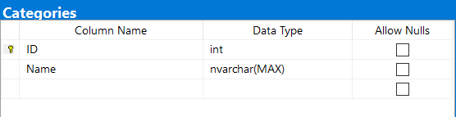

* + 1. Bảng bài viết – danh mục

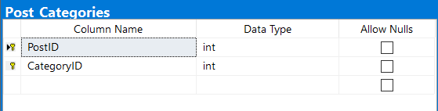

* + 1. Bảng bài viết

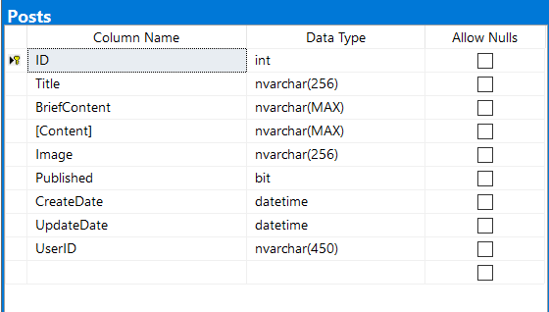

* + 1. Bảng bình luận

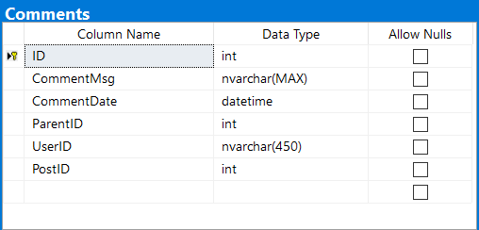

* + 1. Bảng người dùng

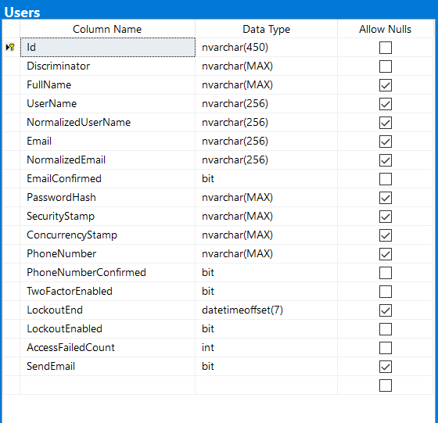

* + 1. Bảng người dùng – phân loại

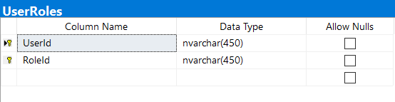

* + 1. Bảng phân loại

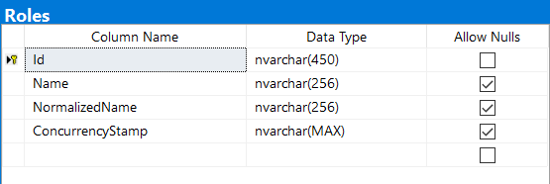

* + 1. Sơ đồ thực thể liên kết

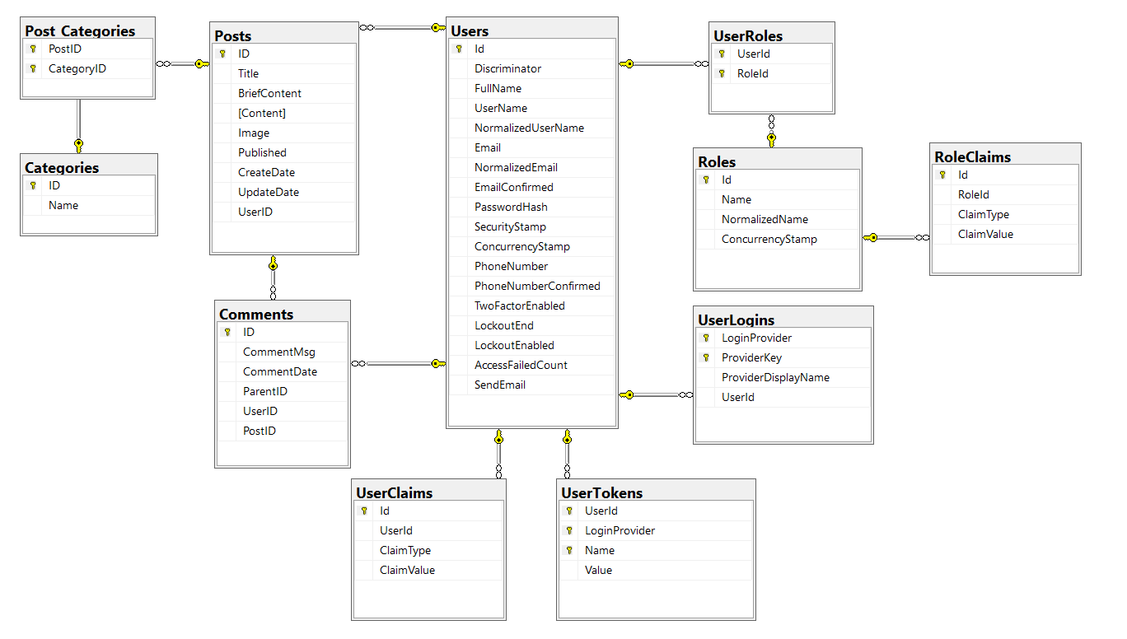

## 2.3 Kết chương 2

Từ những yêu cầu và phân tích hệ thống trên,em sẽ xây dựng lên giao diện hệ thống và các chức năng của hệ thống ở chương tiếp theo

# **Chương 3. XÂY DỰNG HỆ THỐNG**

## 3.1 Giao diện và chức năng của người dùng

### 3.1.1 Giao diện và chức năng của trang chủ

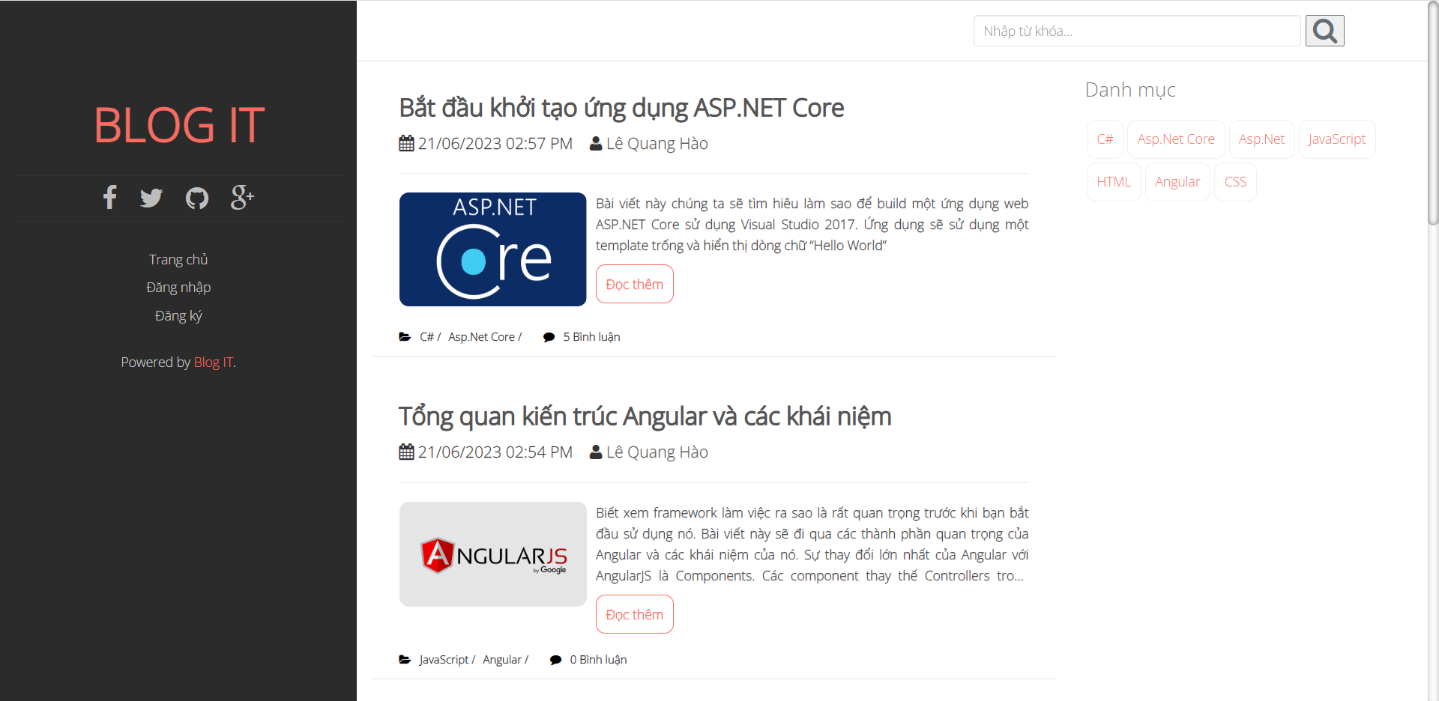

Đây là trang chủ, giao diện mà khi người dùng vào trang web, ở phần trang chủ, bên trái sẽ có 1 sidebar hiển thị các chức năng đăng nhập và đăng ký, ở giữa thì sẽ hiển thị danh sách các bài viết và có phân trang với mỗi trang hiển thị 6 bài viết. Bên trái sẽ có phần tìm kiếm và phân loại bài theo danh mục

### 3.1.2 Giao diện và chức năng của đăng ký

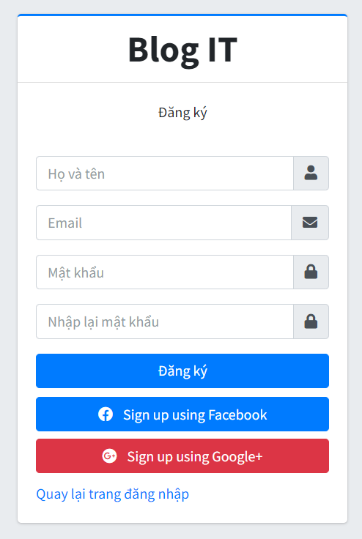

Trang Đăng Ký giúp người dùng đăng ký tài khoản của mình, khi khách hàng điền đầy đủ thông tin và click đăng ký thì hệ thống sẽ kiểm tra thông tin đã hợp lệ chưa, nếu hợp lệ sẽ thông báo đăng ký tài khoản thành công cho người dùng, nếu không hợp lệ sẽ hiện thông báo lý do không đăng ký tài khoản được.

Dưới đây là một số lỗi của việc đăng ký

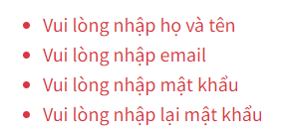



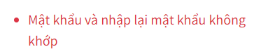

Khi đăng ký thành công thì sẽ hiển thị thông báo đăng ký thành công và hệ thống gửi email thông báo đến email đăng ký

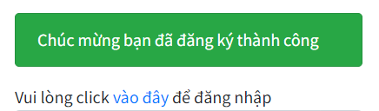



### 3.1.3 Giao diện và chức năng của đăng nhập

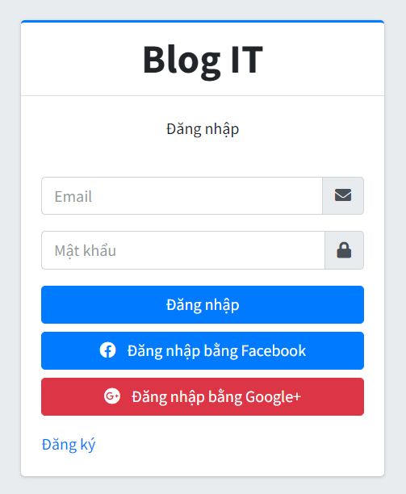

Trang Đăng Nhập sẽ cho phép người dùng đăng nhập vào tài khoản của mình để sử dụng những dịch vụ cần đăng nhập như bình luận, đăng ký nhận thông báo khi có bài viết mới, nếu đăng nhập sai thì sẽ hiện thị thông báo

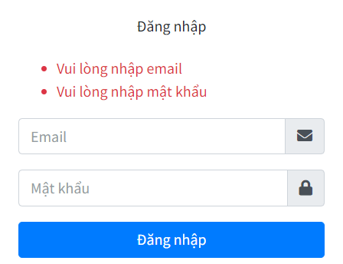

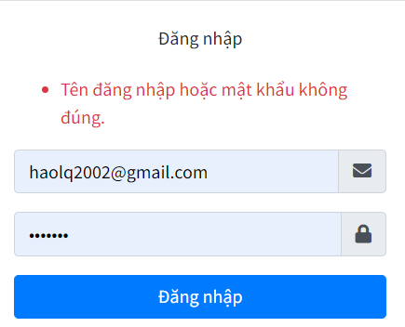

### 3.1.4 Giao diện và chức năng của tìm kiếm bài viết theo từ khóa

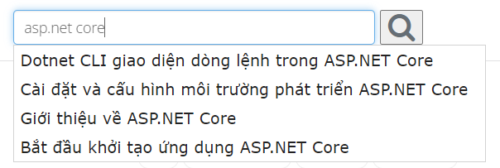

Khi người dùng nhập từ khóa vào ô tìm kiếm thì nó sẽ gợi ý ra những bài viết có chứa từ khóa đó, khi người dùng bấm vào icon kính lúp thì nó sẽ hiển thị ra trang tìm kiếm

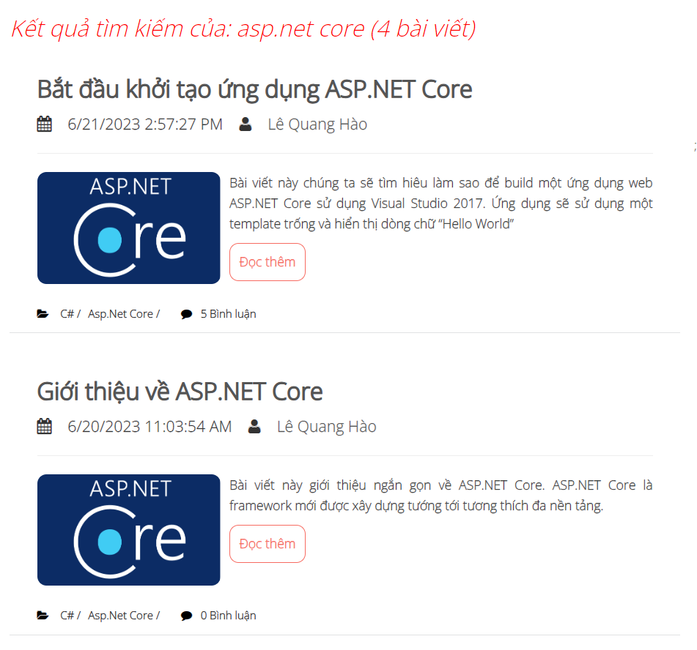

Ở trang tìm kiếm sẽ hiển thị kết quả tìm kiếm của từ khóa và có bao nhiêu bài viết

### 3.1.5 Giao diện và chức năng của phân loại bài viết theo danh mục

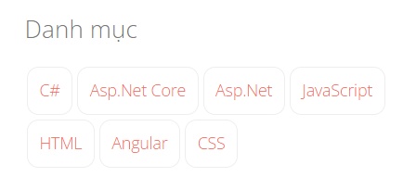

Khi bấm vào 1 danh mục bất kì thì nó sẽ hiển thị ra trang phân loại và hiển thị có bao nhiêu bài viết thuộc danh mục đó

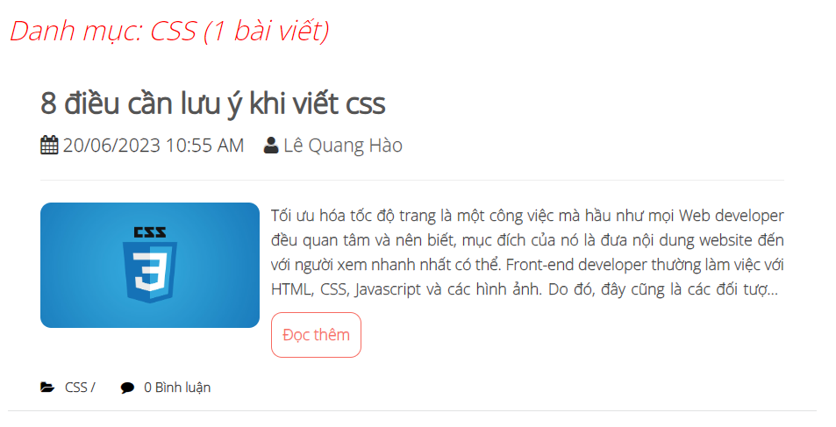

### 3.1.6 Giao diện và chức năng của trang chi tiết bài viết

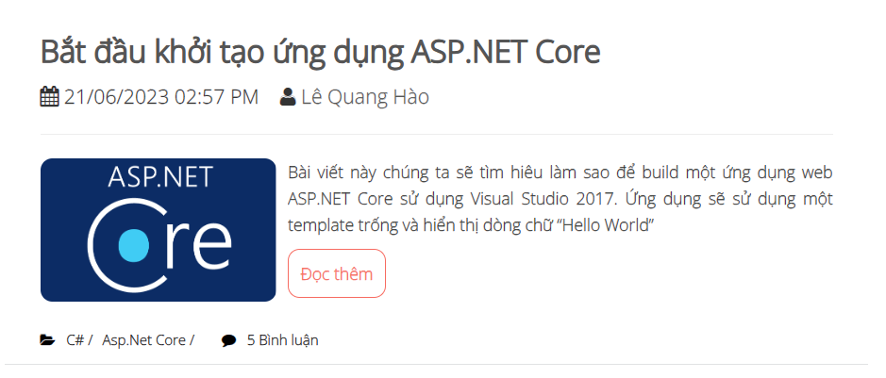

Khi bấm vào đọc thêm thì nó sẽ vào trang chi tiết bài viết, ở phần chi tiết bài viết nó sẽ hiển thị đầy đủ thông tin hơn, và ở cuối bài viết nó sẽ hiển thị ra những bài viết có liên quan đến và sau phần bài viết liên quan thì sẽ có những bình luận của bài viết

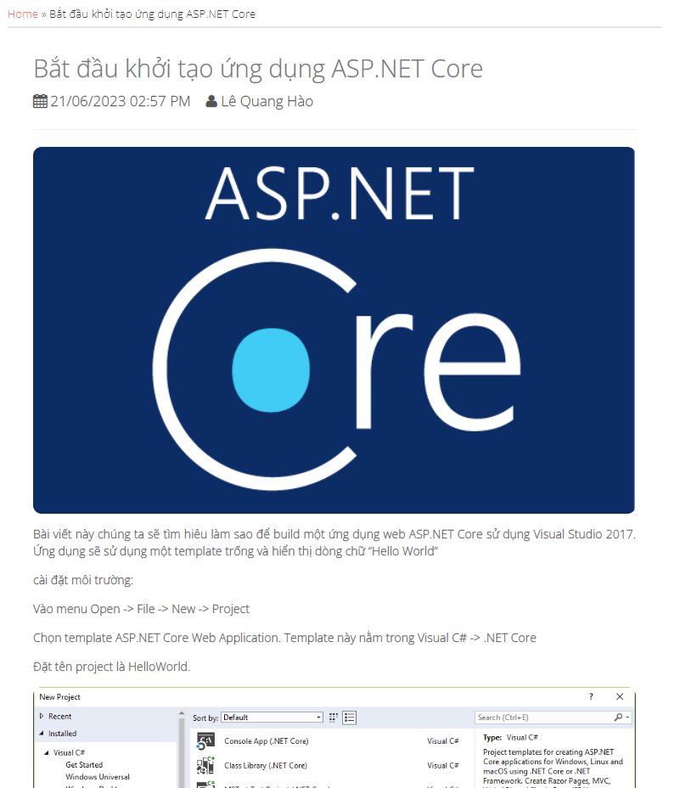

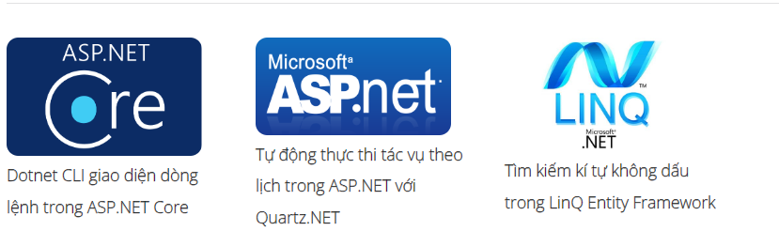

### 3.1.7 Giao diện và chức năng của bình luận và phản hồi

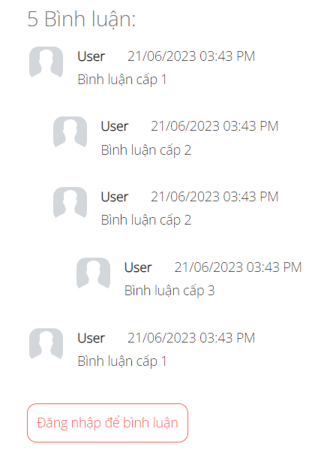

Khi chưa đăng nhập thì phần bình luận nó chỉ được xem và không được bình luận và phản hồi.

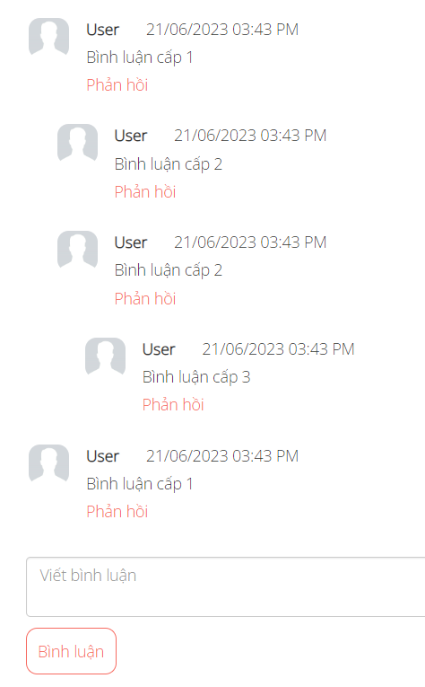

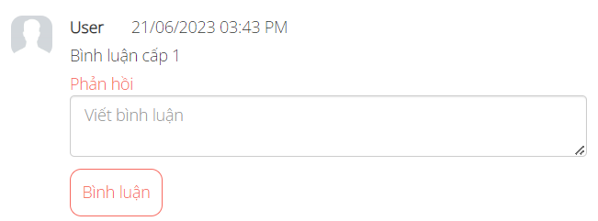

Còn khi đăng nhập thành công thì nó sẽ hiển thị ra phần bình luận cho mình và phần phản hồi bình luận

### 3.1.8 Giao diện và chức năng của nhận thông báo khi có bài viết mới

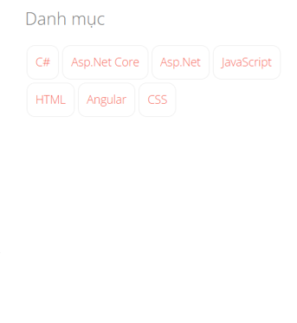

Khi mà mình chưa đăng nhập thì dưới phần danh mục không có phần đăng ký nhận thông báo khi có bài viết mới

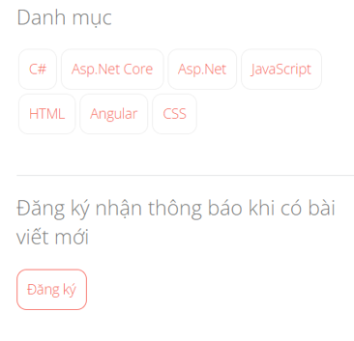

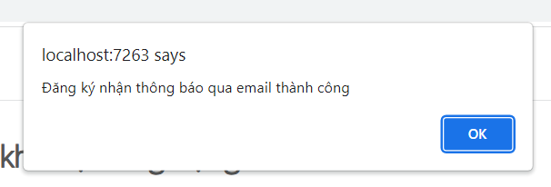

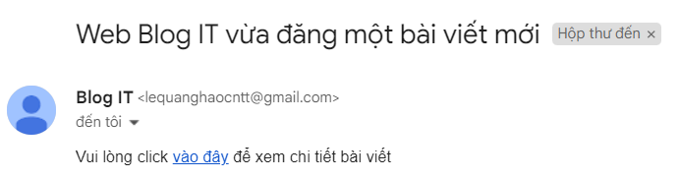

Còn sau khi đã đăng nhập thì nó sẽ hiển thị phần đăng ký cho mình, nếu đăng ký thành công thì nó sẽ hiển thị thông báo đăng ký thành công, sau khi đăng ký thành công mỗi lần có bài viết mới thì hệ thống sẽ gửi link bài viết mới đến những email đăng ký nhận thông báo

## 3.2 Giao diện và chức năng của quản trị viên

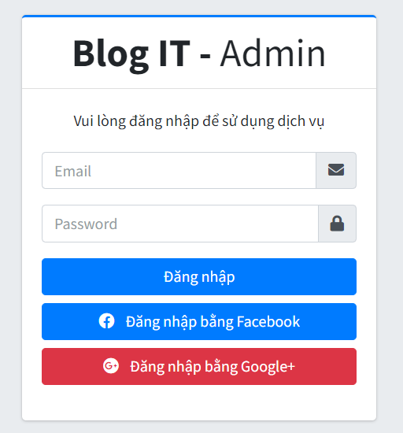

Khi vào trang của admin thì việc đầu tiên là mình phải đăng nhập bằng tài khoản dành cho admin

### 3.2.1 Giao diện và chức năng của bài viết

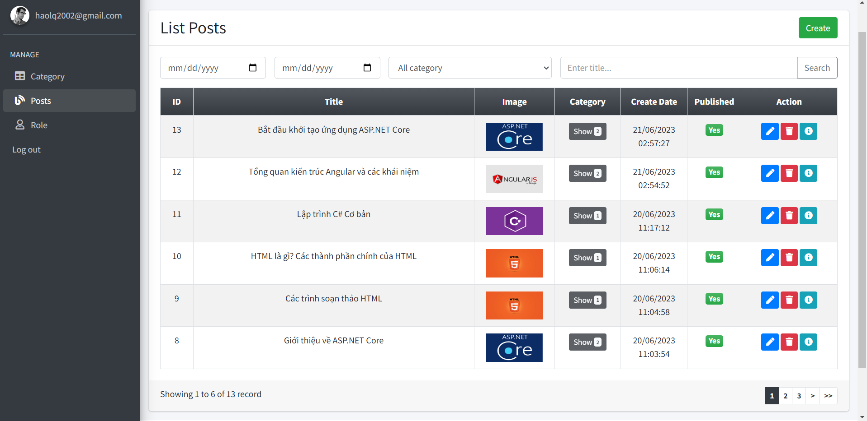

Ở phần quản lí bài viết thì sẽ có những chức năng sau: tìm kiếm theo ngày, tìm kiếm theo danh mục, tìm kiếm theo tên, thêm, xóa, sửa, xem chi tiết và phân trang của bài viết. Có phần phân trang và hiển thị tổng số trang

### 3.2.2 Giao diện và chức năng của tìm kiếm bài viết theo ngày

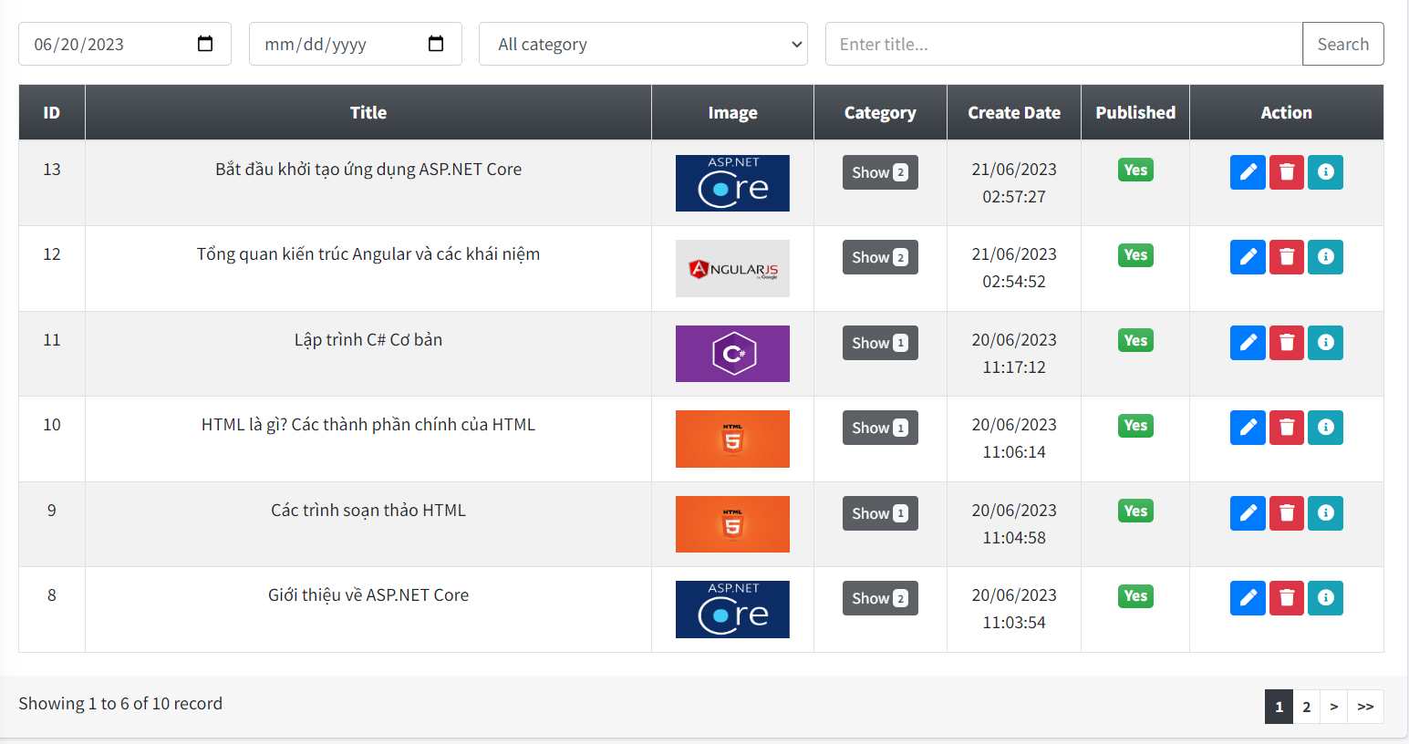

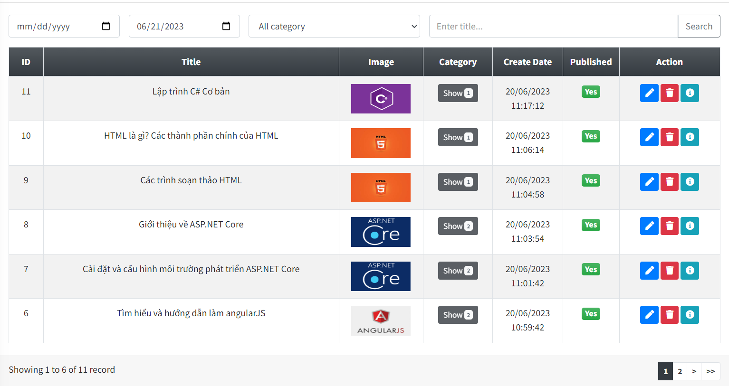

Phần tìm kiếm theo ngày sẽ có 2 chức năng tương ướng với 2 ô ngày, ô bên trái thì sẽ hiển thị những bài viết có sau ngày đó. Còn với ô bên phải thì nó sẽ hiển thị những bài viết có trước ngày đó.

### 3.2.3 Giao diện và chức năng của tìm kiếm bài viết theo danh mục

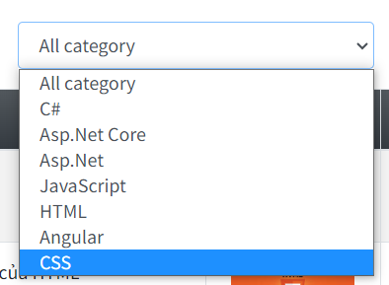

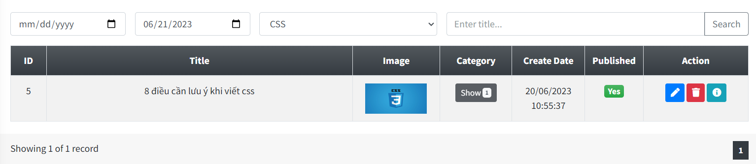

Khi chọn danh mục và bấm vào tìm kiếm thì nó sẽ hiển thị những bài viết tương ứng có chứa danh mục đó

### 3.2.4 Giao diện và chức năng của tìm kiếm theo tên

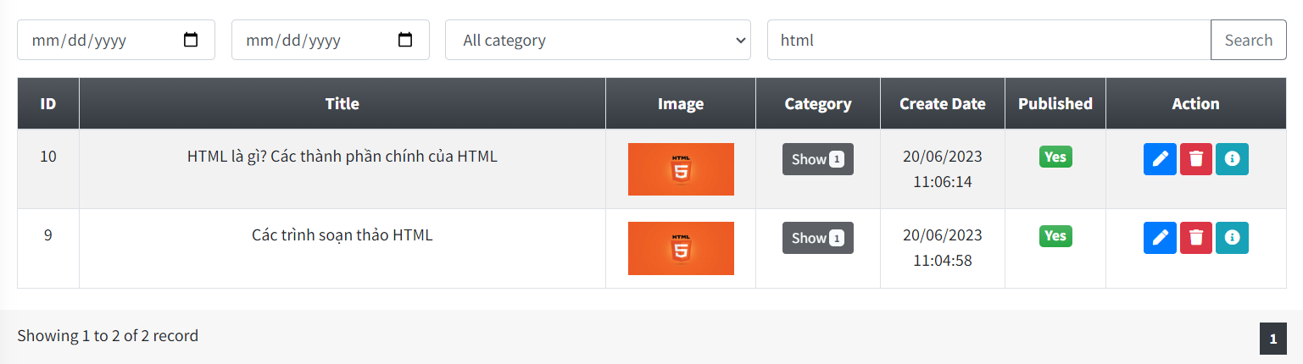

Khi nhập từ khóa vào phần tìm kiếm thì nó sẽ hiển thị những bài viết có tiêu đề chứa bài viết đó

### 3.2.5 Giao diện và chức năng của xem danh mục của bài viết

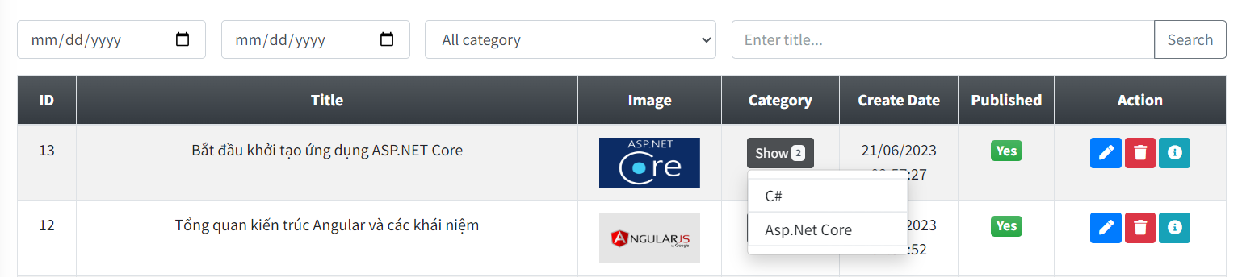

Để xem tất cả danh mục của bài viết thì bấm vào nút Show của phần category nó sẽ hiển thị những danh mục thuộc bài viết đó

### 3.2.6 Giao diện và chức năng của tạo bài viết

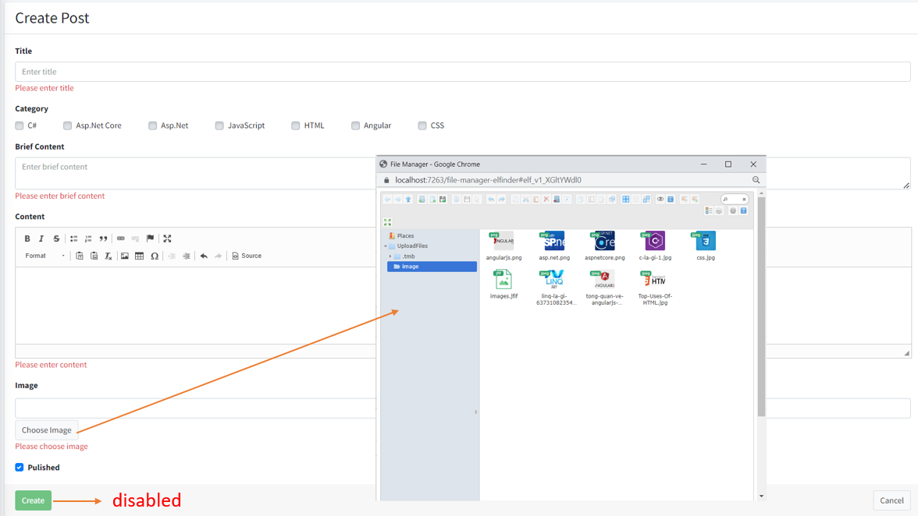

Trên đây là form tạo bài viết, ở phần Content là phần nội dung chính em có sử dụng ckeditor để quản lí nội dung của bài viết. Còn ở phần chọn hình ảnh thì em sử dụng elfinder dùng để quản lí hình ảnh

Khi mà chưa nhập đầy đủ thông tin thì nút Create sẽ bị disabled không bấm vào được, còn khi đã điền đầy đủ thông tin thì nút Create nó sẽ hiện lên.

### 3.2.7 Giao diện và chức năng của xóa bài viết

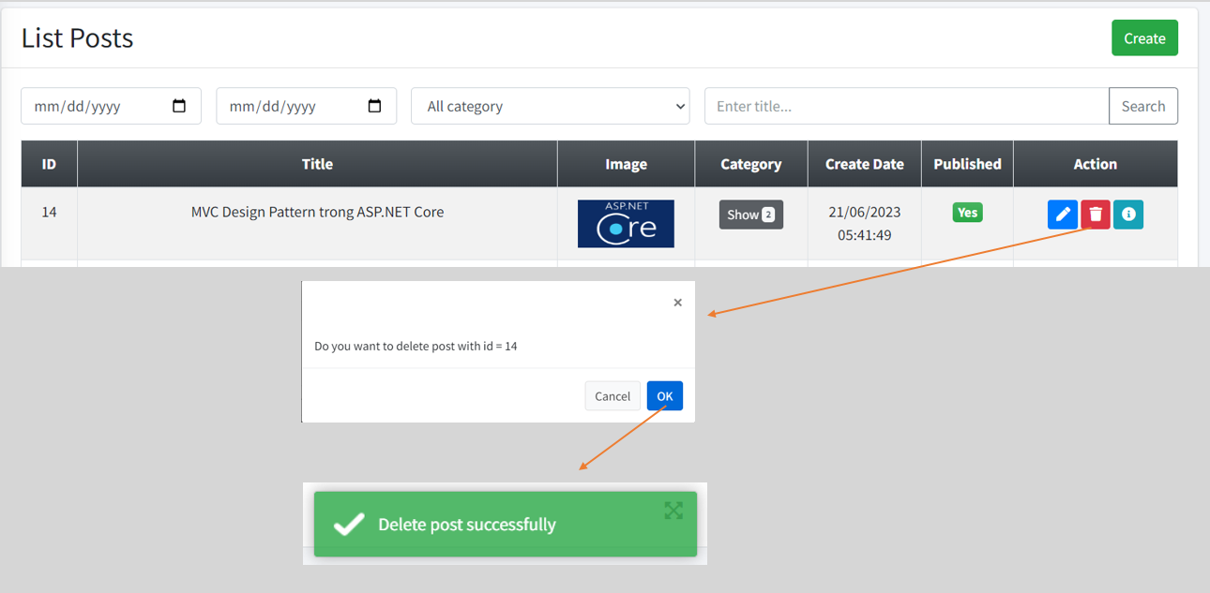

Để xóa bài viết cần bấm vào icon thùng rác nó sẽ hiển thị hộp thoại xác nhận, nếu muốn xóa thì bấm ok còn muốn hủy thì bấm cancel

### 3.2.8 Giao diện và chức năng của chỉnh sửa bài viết

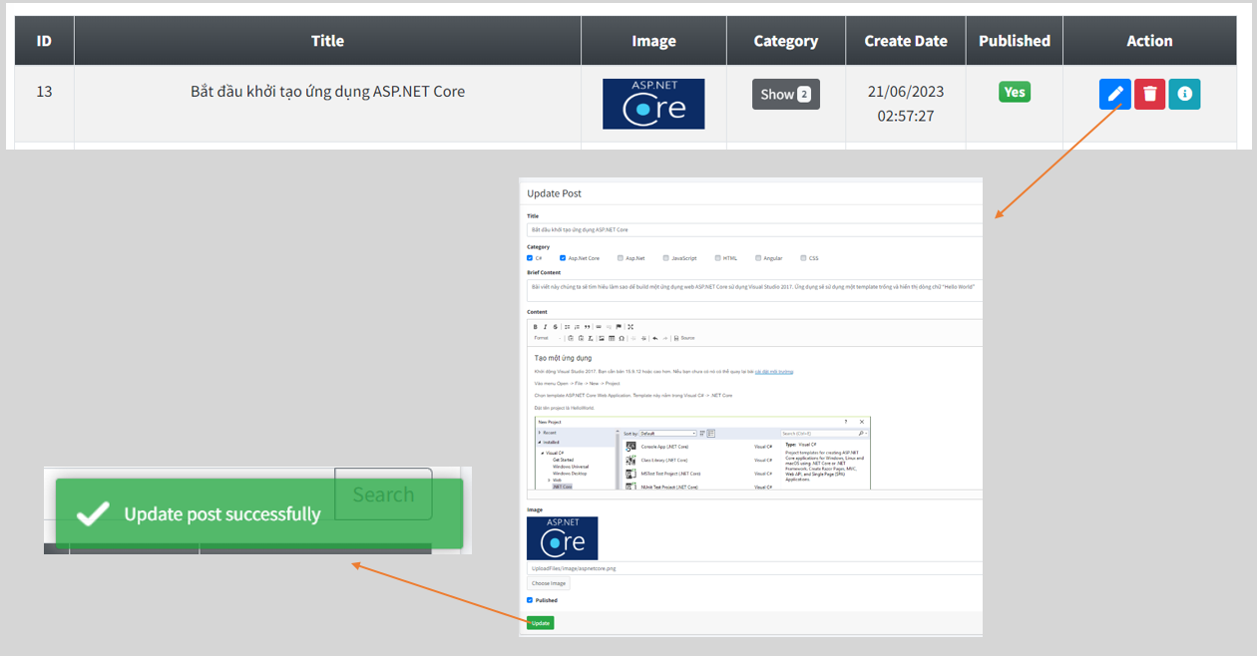

### 3.2.9 Giao diện và chức năng của xem chi tiết bài viết

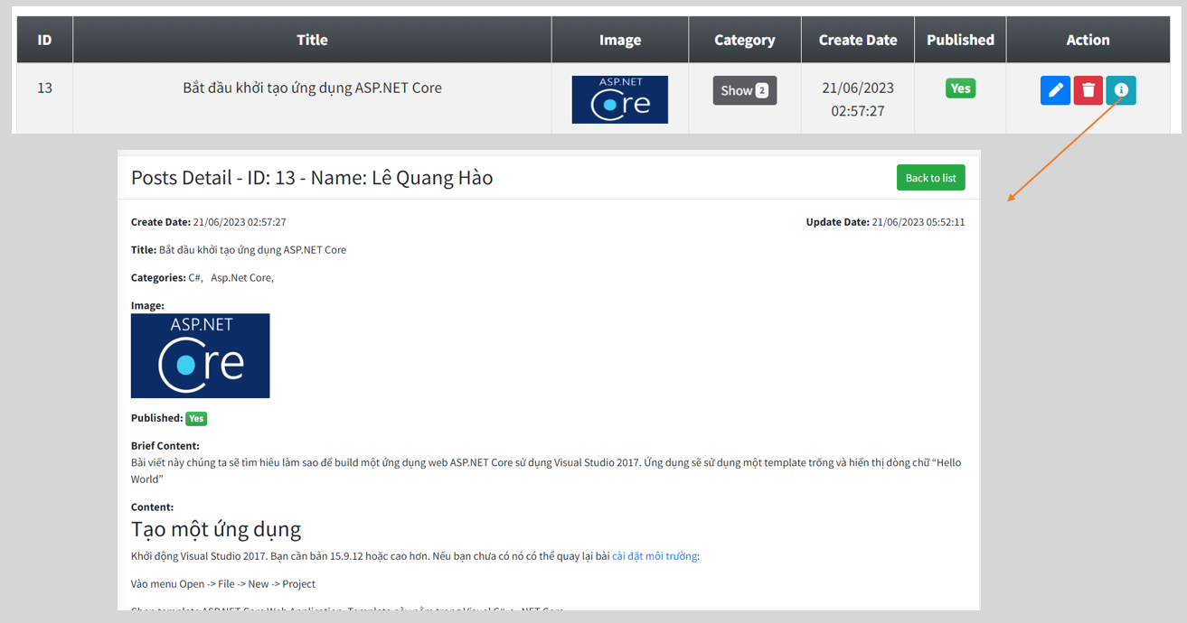

Để xem chi tiết bài viết cần bấm vào icon chữ I nó sẽ vào trang chi tiết của bài viết đó, ở trang chi tiết bài viết sẽ hiển thị thông tin đầy đủ hơn

### 3.2.10 Giao diện và chức năng của danh mục và phân quyền

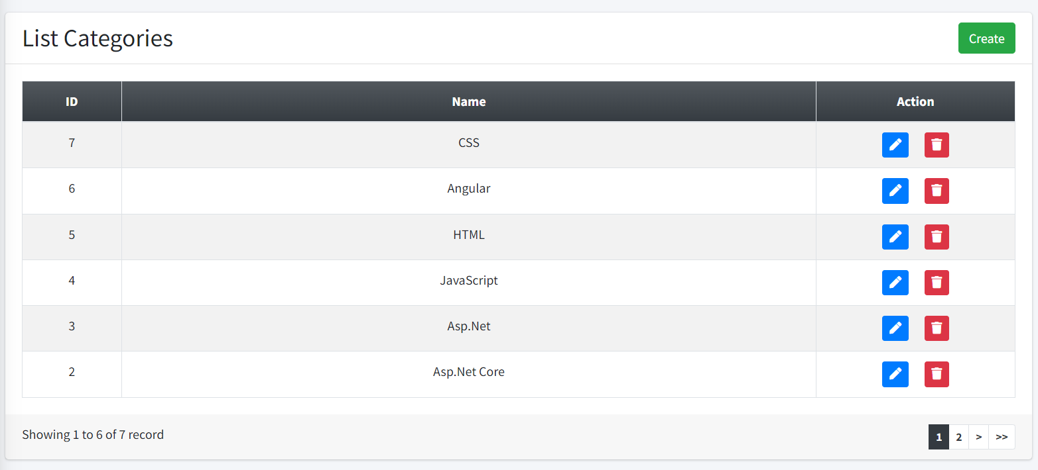

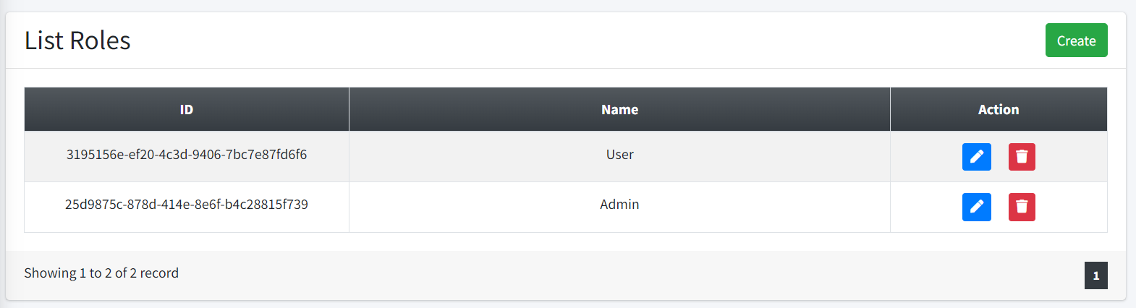

Về 2 phần danh mục và phân quyền thì cũng có những chức năng tương tự như bài viết nên em sẽ không trình bày nữa.

## 3.3 Kết chương 3

Trên đây là những giao diện và chức năng hiện tại mà hệ thống đã đạt được, trong tương lai em sẽ phát triển thêm nhiều giao diện và chức năng cần thiết của một website blog cá nhân.

# **KẾT LUẬN**

1. **Kết quả đạt được**

Đề tài **“Blog IT – website blog cá nhân”**, hiện nay có rất nhiều trang web blog cá nhân nên giúp em có nhiều cái tổng quan về một trang web blog cá nhân

Mặc dù đã cố gắng rất nhiều, tìm hiểu các kiến thức mới, kết hợp với tham khảo các website blog cá nhân tương tự hiện nay. Nhưng do còn hạn chế về mặt thời gian cũng như kinh nghiệm thực tiễn nên không thể tránh khỏi những thiếu sót nhất định của hệ thống nên đề tài đã hoàn thành ở mức độ sau:

* Tìm hiểu thêm về ANGULAR JS, API, C#, ASP.NET CORE MVC và SQL Server
* Sử dụng ELFinder để quản lý hình ảnh và CKEditor để soạn thảo văn bản
* Biết cách một trang website hoạt động ra sao
* Biết sử dụng github cơ bản
* Biết cách tạo và tương tác với api

1. **Hướng nghiên cứu**

Với những gì đạt được và hạn chế nêu trên, hướng nghiên cứu của hệ thống sau này em dự kiến như sau:

* Tìm hiểu sâu hơn về ANGULAR JS, API, C#, ASP.NET CORE, SQL Server,… để đáp ứng được nhiều yêu cầu của người sử dụng và phát triển tối ưu hóa hệ thống
* Tìm hiểu thêm về một số framework, các phần mềm ưng dụng,.. để phát triển cũng như nâng cao giao diện đồ họa đẹp mắt, thân thiện hơn với người dùng
* Xây dựng trang Web với quy mô lớn hơn với nhiều chức năng hơ

# **TÀI LIỆU THAM KHẢO**

[1] <https://www.w3schools.com/angular/default.asp>

[2] <https://www.w3schools.com/jquery/default.asp>

[3] https://www.w3schools.com/bootstrap4/default.as

x

x

x